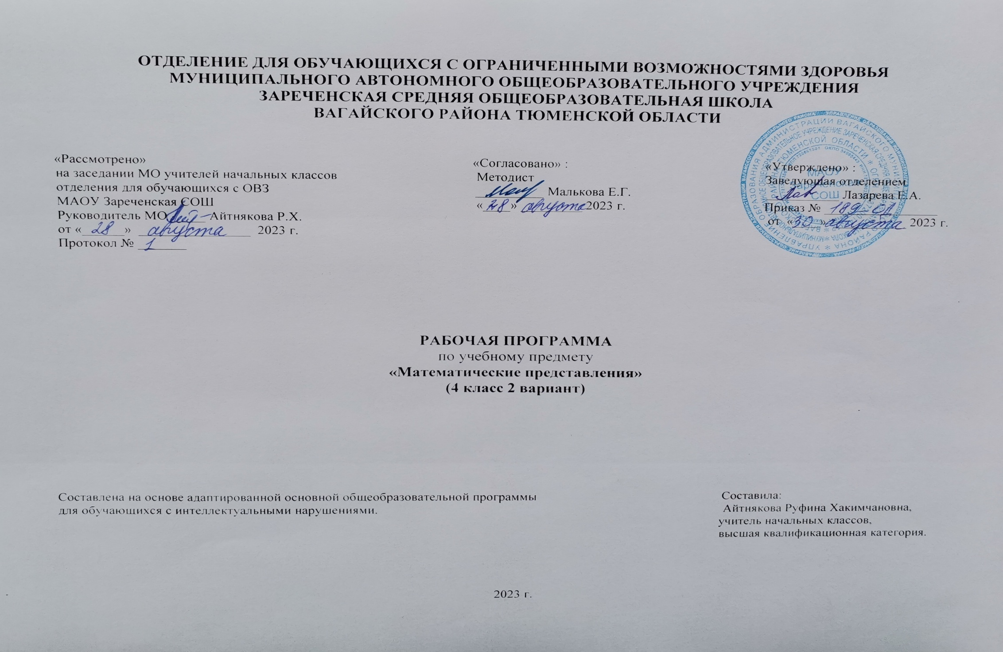
1.Пояснительная записка.
Адаптированная рабочая программа по учебному предмету «Математические представления» 4 класс ФГОС образования обучающихся с интеллектуальными нарушениями разработана на основании следующих нормативно – правовых документов:
1.Федеральный закон «Об образовании в Российской Федерации» от 29.12.2012 №273-ФЗ.
2.Приказ Министерства образования и науки Российской Федерации от 19.12.2014 №1599 «Об утверждении федерального государственного образовательного стандарта образования обучающихся с умственной отсталостью (интеллектуальными нарушениями)».
3.Учебный план отделения для обучающихся с ОВЗ МАОУ Зареченская СОШ.
4.Адаптированная образовательная программа отделения для обучающихся с ОВЗ МАОУ Зареченская СОШ.
Цель обучения математике - формирование элементарных математических представлений и умений и применение их в повседневной жизни.
Программа построена на основе следующих разделов: «Количественные представления», «Представления о форме», «Представления о величине», «Пространственные представления», «Временные представления».
Знания, умения, навыки, приобретаемые ребенком в ходе освоения программного материала по математике, необходимы ему для ориентировки в окружающей действительности, т.е. во временных, количественных, пространственных отношениях, решении повседневных практических задач. Умение устанавливать взаимно-однозначные соответствия могут использоваться при сервировке стола, при раздаче материала и инструментов участникам какого-то общего дела, при посадке семян в горшочки. Умение пересчитывать предметы необходимо при выборе ингредиентов для приготовления блюда, при отсчитывании заданного количества листов в блокноте, при определении количества испеченных пирожков, изготовленных блокнотов. Изучая цифры, у обучающегося закрепляются сведения о дате рождения, домашнем адресе, номере телефона, календарных датах, номерах пассажирского транспорта, каналах телевизионных передач и многое другое.
2.Общая характеристика предмета.
В процессе обучения элементарным математическим представлениям детей с умеренной умственной отсталостью используются следующие методы и приемы: совместные действия детей и взрослого; действия по подражанию действиям учителя; действия по образцу, по словесной инструкции; приемы наложения и приложения, обводки шаблонов, трафаретов для закрепления представлений о форме, величине и количестве предметов; элементарные счетные действия с множествами предметов на основе слухового, тактильного и зрительного восприятия; воспроизведение величины, формы предметов, цифры с помощью пантомимических средств (показ руками), на основе предварительного тактильного и зрительного обследования предметов и изображений цифр; предварительное рассматривание, самостоятельное называние, показ по словесной инструкции педагога форму, величины, количества предметов в окружающей действительности, в игровой ситуации, на картинке; соотнесение натуральных предметов с объемными и плоскостными изображениями; подготовительные наблюдения на прогулках и экскурсиях за явлениями в природе в разное время года, изменениями, происходящими в течение дня, и т. п., с целью формирования временных представлений.
Формирование элементарных математических представлений ведется в игровой форме, с активным использованием дидактических игр и разнообразных игровых упражнений.
3.Описание места учебного предмета в учебном плане.
Учебный предмет «Математические представления» входит в предметную область «Математика», программа рассчитана на 3 часа в неделю: 2 часа из обязательной части учебного плана и 1 час из части, формируемой участниками образовательных отношений, итого 102 часа в год.
Учебный план.
Предмет | Кол-во часов  в неделю | 1ч | 2ч | 3ч | 4ч | год
Математические представления | 3 | 24 | 24 | 30 | 24 | 102
4.Личностные и предметные результаты освоения учебного предмета.
Личностные результаты:
-основы персональной идентичности, осознание своей принадлежности к определенному полу, осознание себя как "Я";
-социально-эмоциональное участие в процессе общения и совместной деятельности;
-формирование социально ориентированного взгляда на окружающий мир в его органичном единстве и разнообразии природной и социальной частей;
-формирование уважительного отношения к окружающим;
-овладение начальными навыками адаптации в динамично изменяющемся и развивающемся мире;
-освоение доступных социальных ролей (обучающегося, сына (дочери), пассажира, покупателя), развитие мотивов учебной деятельности и формирование личностного смысла учения;
-развитие самостоятельности и личной ответственности за свои поступки на основе представлений о нравственных нормах, общепринятых правилах;
-формирование эстетических потребностей, ценностей и чувств;
-развитие этических чувств, доброжелательности и эмоционально-нравственной отзывчивости, понимания и сопереживания чувствам других людей;
-развитие навыков сотрудничества с взрослыми и сверстниками в разных социальных ситуациях, умения не создавать конфликтов и находить выходы из спорных ситуаций;
-формирование установки на безопасный, здоровый образ жизни, наличие мотивации к труду, работе на результат, бережному отношению к материальным и духовным ценностям.
Предметные результаты:
1) Элементарные математические представления о форме, величине; количественные (дочисловые), пространственные, временные представления:
-умение различать и сравнивать предметы по форме, величине, удаленности;
-умение ориентироваться в схеме тела, в пространстве, на плоскости;
-умение различать, сравнивать и преобразовывать множества;
2) Представления о количестве, числе, знакомство с цифрами, составом числа в доступных ребенку пределах, счет, решение простых арифметических задач с опорой на наглядность:
-умение соотносить число с соответствующим количеством предметов, обозначать его цифрой;
-умение пересчитывать предметы в доступных пределах;
-умение представлять множество двумя другими множествами в пределах 10;
-умение обозначать арифметические действия знаками;
-умение решать задачи на увеличение и уменьшение на одну, несколько единиц;
3) Использование математических знаний при решении соответствующих возрасту житейских задач:
-умение обращаться с деньгами, рассчитываться ими, пользоваться карманными деньгами;
-умение определять длину, вес, объем, температуру, время, пользуясь мерками и измерительными приборами;
-умение устанавливать взаимно-однозначные соответствия;
-умение распознавать цифры, обозначающие номер дома, квартиры, автобуса, телефона;
-умение различать части суток, соотносить действие с временными промежутками, составлять и прослеживать последовательность событий; определять время по часам, соотносить время с началом и концом деятельности.
5.Содержание учебного предмета.
Программа построена на основе следующих разделов:
«Количественные представления»: различение множеств: «один», «много», «мало»; сравнение двух групп множеств предметов, с использованием способов проверки (приложение и наложение); преобразование множеств (увеличение, уменьшение, уравнивание); пересчет количества предметов в пределах одного – пяти – семи – десяти; знание отрезка числового ряда от 0 до 10; определение места числа (от 0 до 10) в числовом ряду счет в прямой (обратной) последовательности; составление арифметических задач по предметам, игрушкам, различным картинкам; называние цифрового ряда, раскладывание цифр в последовательности, выбор соответствующей цифры к заданному количеству предметов; решение примеров и задач на сложение и вычитание в пределах двух-десяти на наглядном материале; конструирование квадратов, треугольников, прямоугольника.
«Представления о форме»: выполнение по образцу, данному учителем, различных конструкций или выкладывание последовательно фигур по рисунку-образцу в играх с мозаикой; рисование по опорным точкам и самостоятельно различных геометрических фигур на листе бумаги; определение сторон (верх, низ, право, лево), показ сторон по подражанию действиям взрослого, по образцу, с помощью различных символов; выкладывание на плоскости листа различных геометрических фигур, сюжетных картинок по подражанию действиям взрослого, по словесной инструкции педагога; черчение прямой линии по линейке, соединение с помощью линейки двух точек.
«Представления о величине»: сравнение полосок по ширине, длине, использование приемов наложения; определение легких и тяжелых предметов при сравнении двух предметов, резко различающих по весу; выделение длины; использование условных мерок.
«Временные представления»: различение частей суток; знание порядка следования частей суток; узнавание (различение) месяцев, представление о часах.
6.Календарно – тематическое планирование.
№  п/п | Тема урока | Количество  часов | Дата проведения
 |  |  | план | факт
1. | Понятия: «один», «много», «мало». | 1ч.
2-3. | Сравнение групп предметов по количеству. | 2ч.
4-5. | Сравнение предметов по ширине, длине. | 2ч.
6-7. | Круг. | 2ч.
8-9. | Число и цифра 1. | 2ч.
10-11. | Число и цифра 2. | 2ч.
12-13. | Квадрат. | 2ч.
14. | Сравнение предметов по массе. | 1ч.
15-16 | Число и цифра 3. | 2ч.
17-18. | Сравнение чисел в пр.3. | 2ч.
19-20. | Решение примеров в пр.3. | 2ч.
21. | Числовой ряд от 1 до 3. | 1ч.
22-23. | Треугольник. | 2ч.
24-25. | Временные представления. Части суток. | 2ч.
26-27. | Представление о задаче. Составление и решение задач. | 2ч.
28-29. | Число и цифра 4. | 2ч.
30-31. | Сравнение чисел в пр.4. | 2ч.
32-33. | Решение примеров в пр.4. | 2ч.
34. | Числовой ряд от 1 до 4. | 1ч.
35. | Составление и решение задач. | 1ч.
36-37. | Прямоугольник. | 2ч.
38-39. | Геометрические фигуры. | 2ч.
40-41. | Прямая линия. Отрезок. | 2ч.
42-43. | Число и цифра 5. | 2ч.
44-45. | Сравнение чисел в пр.5. | 2ч.
46-47. | Решение примеров в пр.5. | 2ч.
48. | Числовой ряд от 1 до 5. | 1ч.
49. | Сравнение предметов по величине, форме. | 1ч.
50. | Временные представления. Месяцы. | 1ч.
51-52. | Пространственные представления: «вправо», «влево». | 2ч.
53-54. | Число и цифра 6. | 2ч.
55-56. | Сравнение чисел в пр.6. | 2ч.
57-58. | Решение примеров пр.6. | 2ч.
59. | Числовой ряд от 1 до 6. | 1ч.
60. | Решение задач. | 1ч.
61-62. | Сравнение групп предметов по количеству. | 2ч.
63-64. | Число и цифра 7. | 2ч.
65-66. | Сравнение предметов в пр.7. | 2ч.
67-68. | Решение примеров в пр.7. | 2ч.
69. | Числовой ряд от 1 до 7. | 1ч.
70. | Составление и решение задач. | 1ч.
71. | Пространственные представления: «вверху», «внизу». | 1ч.
72-73. | Временные представления. Часы. | 2ч.
74-75. | Число и цифра 8. | 2ч.
76-77. | Сравнение чисел в пр.8. | 2ч.
78-79. | Решение примеров в пр.8. | 2ч.
80. | Числовой ряд от 1 до 8. | 1ч.
81. | Составление и решение задач. | 1ч.
82-83. | Повторение. Геометрические фигуры. | 2ч.
84-85. | Число и цифра 9. | 2ч.
86-87. | Сравнение чисел в пр.9. | 2ч.
88-89. | Решение примеров пр.9. | 2ч.
90. | Числовой ряд от 1 до 9. | 1ч.
91-92. | Решение примеров и задач. | 2ч.
93-94. | Число 10. | 2ч.
95-96. | Сравнение чисел в пр.10. | 2ч.
97-98. | Решение примеров пр.10. | 2ч.
99. | Числовой ряд от 1 до 10. | 1ч.
100-102. | Повторение. Решение примеров и задач. | 3ч.
7.Описание материально – технического обеспечения образовательной деятельности.
1.Наборы карточек с числами от 1 до 10, лента чисел.
2.Счетный материал (счеты, счетные палочки и т.д.).
3.Наборы предметных картинок.
4.Наборы, шаблоны геометрических фигур.
5.Календарь, циферблат.
6.Компьютер, проектор.
7.Коррекционные карточки.
8.Кассы цифр.
9.Лента чисел.
10.Рабочие тетради.

